
الثانية متوسط اللقب :.....................الاسم:......................
متوسطة براهمي عبد القادر
المدة:ساعة ونصف /2024 2025 الاختبار الثالت في العلوم الفيزياية
التمرين الأول(6نقاط)
نقرب مغناطيس مستقيم من المواد التالية : مدور بلاستيكي ، قطعة فلين ، إبرة فولاذية ، قطع الورق ، برادة الألمنيوم ، سلك نحاسي ، خاتم من الفضة ، دبابيس حديدية .
- المواد التي يجدبها المغناطيس هي التي تتكون من ................و...............و...............
- صنف المواد السابقة في الجدول الاتي المواد المغناطسية و الغير المغناطسية
المواد المغناطسية | المواد الغير المغناطسية
نقوم بعدها بتعليق مغناطيس مجهول الاقطاب بواسطة خيط و فق الوثيقة 1
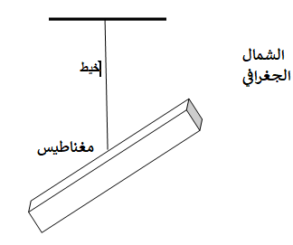
- اذكر سبب تعليق المغناطيس بهذا الشكل
............................................................................
- سمّ طريقة أخرى تمكننا من الكشف عن أفطاب مغناطيس
مجهول الاقطاب
............................................................................
............................................................................

حدد على الرسم اقطاب المغناطيس اما با الحروف أو با الالوان
الوثيقة 1
التمرين الثاني(6نقاط)
- تمثل ( الوثيقة 2)مجموعة قضبان مغناطيسية ، حيث أن الطرف (A) يمثل القطب الشمالي (N)
- حدد من خلال ( الوثيقة 2 ) ، أسماء أقطاب بقية المغانط : (شمالي أم جنوبي)
..................... .................... ........................ ...........................
- ماذا سيحدث عند تقريب الطرف C و F . علّل ......................................................................
..................................................................................................................................
- قام أحد التلاميذ بإحضار برادة الحديد و مغناطيس و صفيحة زجاجية وذلك لإنجاز التجربة في( الوثيقة 04 )
الوثيقة (03)
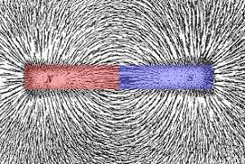
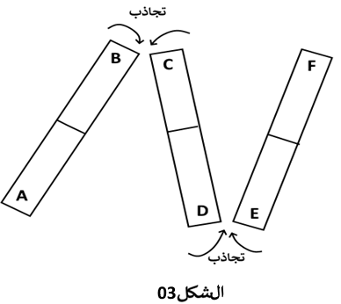

الوثيقة 3
الوثيقة 2




سمّ الشكل المتحصل عليه في( الوثيقة 3) .............................................................................................................
- ارسم خطوط الطيف المغناطيسي للمغناطيس في ( الشكل 4 )مع تلوين كل قطب باللون المناسب و تحديد جهة خطوط الحقل

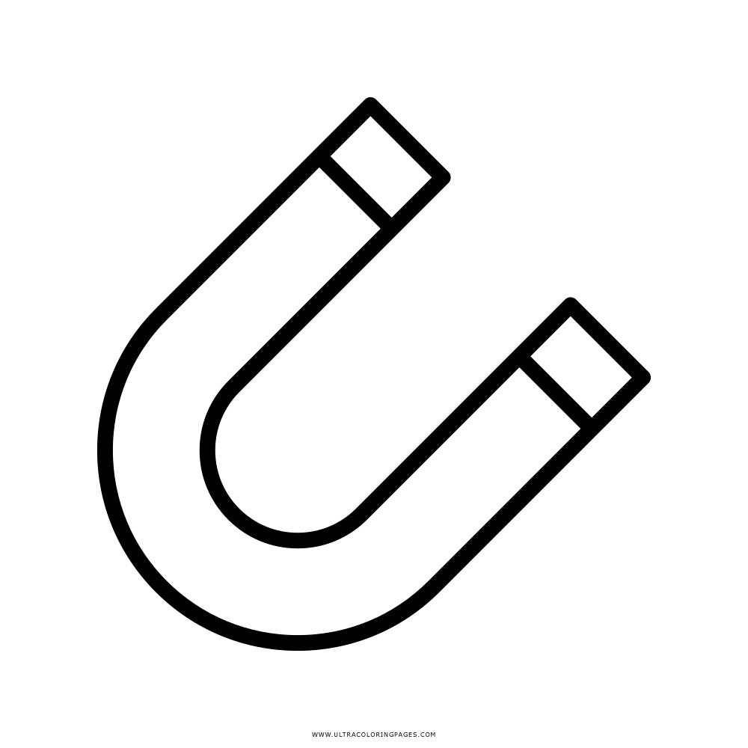
الوثيقة 4

الوضعية الإدماجية(8ن)
في إطار حصة الأعمال التطبيقية، قام الأستاذ بتقسيم التلاميذ إلى فوجين، وقدم لكل فوج تجربة علمية تعتمد على ملاحظة تأثير التيار الكهربائي في دارة كهربائية بسيطة. تهدف هذه التجارب إلى فهم كيفية توليد التيار الكهربائي، وآثاره على مختلف العناصر، مثل السلك النحاسي والإبرة الممغنطة، واكتشاف العلاقة بين الكهرباء والمغناطيسية.
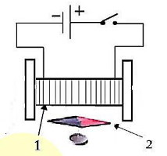
الفوج الاول
- قدم لهم التركيب الموضح في (الوثيقة 5)
هدا التركيب يمثل تجربة ...................
- سم العنصرين 1 و2 :
1:.................... 2: .......................... ..
- مادا نلاحَظ عند غلق القاطعة

................................................................
الوثيقة 5
- فسر سبب انحراف العنصر 2 عندما نغلق القاطعة ؟
....................................................................................................................
- ماذا يسمى طرفي العنصر 1
......................................................................................................................
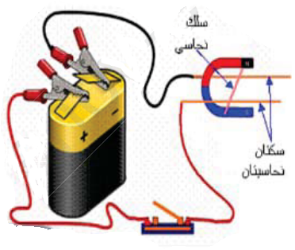
الفوج الثاني
- قدم لهم التركيب الموضح في (الوثيقة6)

- ماذا نسمي التجربة المبينة في (الوثيقة6)؟ ...................................................

- ماذا تلاحظ عند غلق القاطعة ؟
الوثيقة 6
........................................................................ .....................................
- فسر سبب ما يحدث للسلك النحاسي
...........................................................................................................
- اذا عكسنا قطبي البطارية، ماذا تلاحظ ؟ ............................................................
.

التمرين الثاني(6نقاط)
بينما كان أحمد يساعد والده في اصلاح خزانة المنزل طلب منه أبوه احضار مسمار حديد فلاحظ أحمد وجود طبقة بنية حول أسفل المسمار فتعجب من دالك فأخبره والده ان هاته الطبقة البنية تدعى أكسيد الحديد و هي تنتج من تفاعل الحديد مع غاز الاكسجين و تتكون من درة أكسجين و درة حديد وهو تحول غير مرغوب فيها لانه يضعف المسمار ساعد أحمد في الاجابة على مايلي
- حدد المواد قبل و بعد التحول ..........................................................................................
..................................................................................................................................
- أكتب الصيغة الكيميائية لأكسيد الحديد ..............................................................................
- كيف يؤثر هدا التحول على المسمار ................................................................................
................................................................................................................................
4)عبر عن هادا التحول باستخدام النمودج الجزيئي
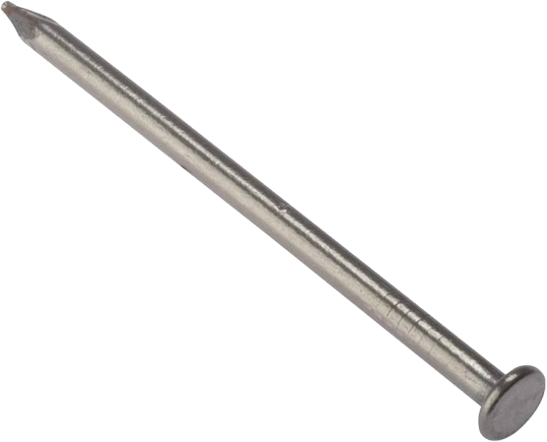

التحول | قبل التحول | بعد التحول
التفسير بالنموذج الجزيئي | +

الوضعية الإدماجية (8نقاط)
الكثير من العائلات الجزائرية تستعمل غاز المدينة (غاز الميثان) الذي يتكون من أربع ذرات هيدروجين وذرة كربون في تشغيل المدفأة لتدفئة المنزل في فصل الشتاء ، فيحترق هذا الغاز بوجود وفرة في غاز ثنائي الأكسجين منتجا غاز يعكر رائق الكلس وبخار الماء..
1) نوع التحول الحادث ........................................التعليل...................................................
.........................................................................................................

2)اسم الغاز الناتج الذي يعكر رائق الكلس................................ ........صيغته الكيميائية....................

3) أكمل الجدول التالي وذلك بالتعبير عن التحول الحاصل بالنموذج الجزيئي والصيغ الكيميائية

التحول | الحالة الابتدائية | الحالة النهائية
التعبير حرفيا | ...................+..................... | .........................+.......................
التفسير بالنموذج الجزيئي | + | +
التعبير بالصيغ الكيميائية | .....................+...................... | ..........................+......................

4) نستنتج انه خلال التحول الكيميائي نوع الدرات ...................بينما الجزيئات................................

صفحة 2 من 2

